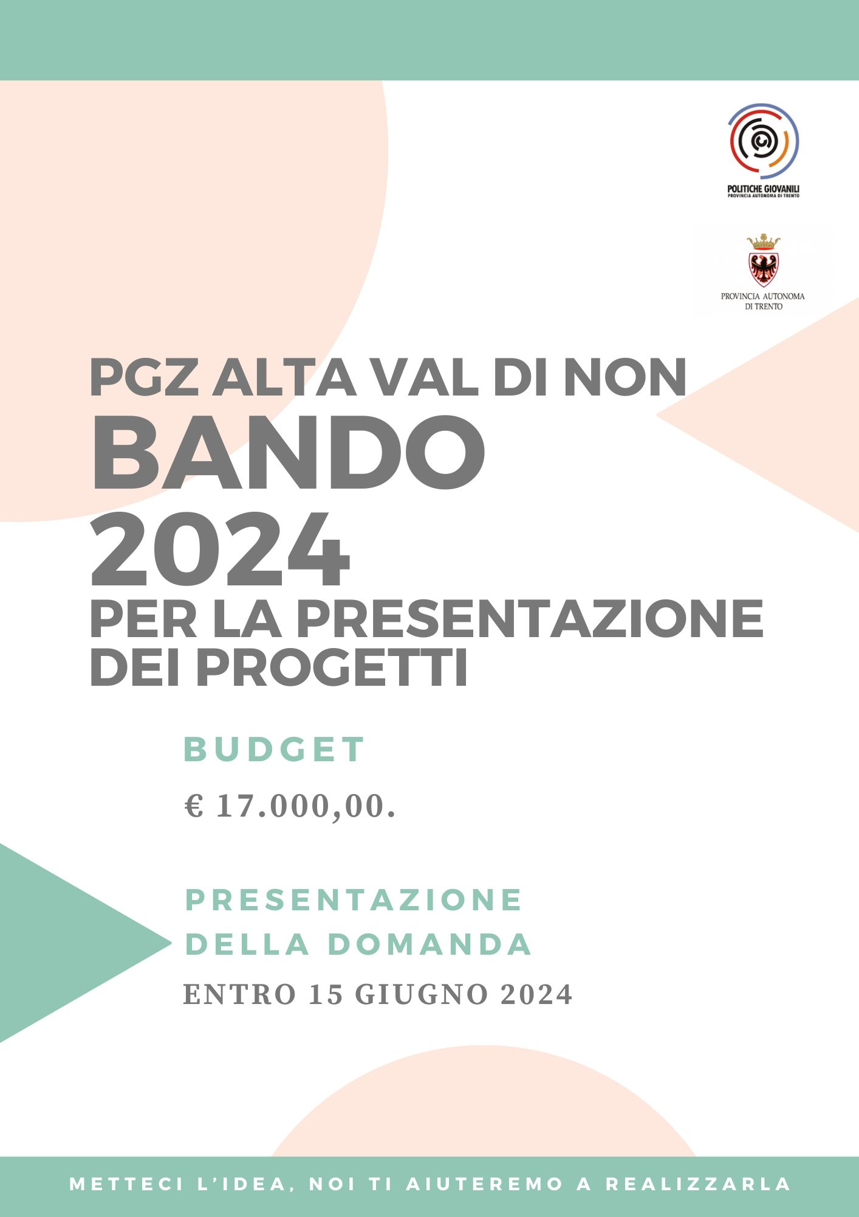

Che cos’è il Piano Giovani?
Il Piano Giovani dell’Alta Val di Non, è una libera iniziativa promossa dalle autonomie locali, nello specifico comuni di Borgo D’Anaunia, Amblar-Don, Dambel, Ruffrè-Mendola, Sanzeno, Sarnonico, Cavareno, Romeno e Ronzone. L'obiettivo è infatti quello di incentivare iniziative a favore dei giovani sul territorio, coinvolgere attivamente la popolazione giovanile e sensibilizzare l'intera comunità.
Il Piano Giovani si rivolge a giovani dagli 11 ai 35 anni e a tutti coloro che intendono sviluppare progettualità di politiche giovanili sul territorio mettendo a disposizione parte delle proprie energie e tempo al servizio della collettività.
Il Piano Giovani mette a disposizione delle risorse economiche per permettere ai giovani, agli enti e alle associazioni di proporre progetti rivolti ai giovani del territorio.

Che progetti si possono presentare?
Le proposte progettuali possono riguardare:
- eventi;
- formazioni;
- laboratori creativi,
- corsi;
- festival
- … e molto altro ancora!
Le proposte devono essere coerenti con il Piano Strategico, disponibile sul sito del comune nella sezione Avvisi/Piano Giovani. Se vuoi maggiori informazioni non esitare a contattarci. Il Referente Tecnico-Organizzativo (RTO), a nome del Tavolo, è qui per aiutarti: supporta i giovani progettisti nelle fasi di ideazione, promozione, realizzazione, rendicontazione e valutazione delle proposte progettuali.

Qual è il Budget?
L’investimento complessivo del Piano Giovani per progetti da realizzarsi nel corso dell’anno 2024 ammonta a € 17.000,00.
Ricorda: sono ammissibili solo le spese dirette necessarie alla realizzazione delle attività delle azioni progettuali, documentabili con giustificativi di spesa e di pagamento. I progettisti hanno facoltà di richiedere un piccolo anticipo per avviare le attività.
Attenzione però, il progetto dovrà essere realizzato entro il 31 dicembre 2024.

Chi può partecipare?
Possono presentare un’progetto:
- associazioni;
- cooperative sociali;
- istituti comprensivi;
- organizzazioni non lucrative di utilità sociale;
- fondazioni;
- ed enti senza fini di lucro;
- gruppi informali (che dovranno tuttavia far riferimento a un’associazione o a un’altra delle realtà elencate qui sopra).

Cosa bisogna fare? Qual è l’iter?
- Contatta il RTO pianogiovani@borgodanaunia.it e proponi la tua idea-progetto, ti aiuterà nello sviluppo del progetto ed a compilare la scheda progetto se necessario!
- Compila la scheda progetto entro e non oltre 15 giugno.
- Il tavolo valuterà i progetti e pubblicherà la graduatoria dei progetti ammessi al finanziamento.

Scheda progetto
TITOLO DEL PROGETTO

RIFERIMENTI DEL RESPONSABILE | Nome
RIFERIMENTI DEL RESPONSABILE | Cognome
RIFERIMENTI DEL RESPONSABILE | Telefono
RIFERIMENTI DEL RESPONSABILE | Email
DATI DEL SOGGETTO ATTUATORE | Denominazione
DATI DEL SOGGETTO ATTUATORE | Indirizzo (via e comune)
DATI DEL SOGGETTO ATTUATORE | Legale rappresentante
DATI DEL SOGGETTO ATTUATORE | C.F o P.Iva
DATI DEL SOGGETTO ATTUATORE | Mail o pec

PAROLE CHIAVE CHE DESCRIVONO IL PROGETTO

AMBITI DI ATTIVITÀ | Eventi
AMBITI DI ATTIVITÀ | formazione
AMBITI DI ATTIVITÀ | Sport e benessere
AMBITI DI ATTIVITÀ | Laboratori creativi
AMBITI DI ATTIVITÀ | Corsi
AMBITI DI ATTIVITÀ | Viaggi formativi
AMBITI DI ATTIVITÀ | Altro (specificare)

OBIETTIVI

DESCRIZIONE DEL PROGETTO

ATTIVITÀ PROPOSTE
(esponi le attività previste indicando anche il periodo di realizzazione)
Periodo | Attività

DESCRIZIONE DEL PROGETTO

OBIETTIVI

PARTNER O COLLABORAZIONI SIGNIFICATIVE | Comune
PARTNER O COLLABORAZIONI SIGNIFICATIVE | Cooperativa o Associazione
PARTNER O COLLABORAZIONI SIGNIFICATIVE | Cooperativa o associazione
PARTNER O COLLABORAZIONI SIGNIFICATIVE | Comitato/gruppo organizzato locale
PARTNER O COLLABORAZIONI SIGNIFICATIVE | Gruppo informale
PARTNER O COLLABORAZIONI SIGNIFICATIVE | Oratorio/parrocchia
PARTNER O COLLABORAZIONI SIGNIFICATIVE | Comunità di Valle/consorzio dei comuni
PARTNER O COLLABORAZIONI SIGNIFICATIVE | Istituto scolastico
PARTNER O COLLABORAZIONI SIGNIFICATIVE | Pro Loco
PARTNER O COLLABORAZIONI SIGNIFICATIVE | Altro

ATTIVITÀ PROPOSTE
(esponi le attività previste indicando anche il periodo di realizzazione)

A CHI SI RIVOLGE
QUANTE PERSONE SI PREVEDONO DI COINVOLGERE
PERIODO DI REALIZZAZIONE
LUOGO DI REALIZZAZIONE

PIANO ECONOMICO
Voce di spesa | Eventuali specifiche | Costo
Affitto sale, spezi e locali
Noleggio materiali e attrezzature
(specificare)
Acquisto materiali specifici usurabili (specificare)
Acquisto di beni durevoli (limite massimo per progetto 300 euro)
Compensi e rimborsi spese per formatori esterni e relatori esterni (specificare se compenso o rimborso spese)
Viaggi, spostamenti, vitto, alloggio per partecipanti progetto
Pubblicità e promozione
Tasse / SIAE / Assicurazioni
Valorizzazione del volontariato
Altro (specificare)
TOTALE
Voce d’entrata | Eventuali specifiche | Entrata prevista
Incassi da iscrizione
Incassi da vendita
sponsor
Autofinanziamento
TOTALE
DISAVANZO
(voci di spesa – voci d’entrata)

https://www.comune.borgodanaunia.tn.it/Novita/Avvisi/Piano-Giovani

